**IKIMOKYKLINIO UGDYMO GRUPĖS „ŽIEDELIAI“ NUOTOLINĖS UGDOMOSIOS VEIKLOS PLANAS**

**2021 m. balandžio 19– 30 d.**

**TEMA – „AUGU SVEIKAS“**

**TEMOS TIKSLAS –** siekti, kad vaikai susipažintų su sveikos gyvensenos pagrindais ir ugdytųsi sveikos gyvensenos nuostatas.

**UŽDAVINIAI:**

• Padėti vaikui pažinti savo kūną ir jo galias.

• Sudaryti sąlygas aktyviai veiklai.

• Sudaryti sąlygas vaikų kūrybiškumui atsiskleisti.

**KĄ VEIKSIME**

**⚫ PAJUDĖSIME** muzikos ritmu.

**⚫ PRISIMINSIME** pagrindines kūno dalis.

**⚫ KALBĖSIME** apie pagrindines žmogaus kūno dalis ir jų galias.

**⚫ ŽIŪRĖSIME** edukacinę vaizdo medžiagą apie žmogaus kūno dalis.

**⚫ PIEŠIME** žmogų.

**⚫ ŽAISIME** žaidimą.

**⚫ TAPYMAS** pirštais, plaštakomis.

**REKOMENDUOJAMOS IDĖJOS VEIKLAI**

**1.PAJUDĖKIME MUZIKOS RITMU**

Pasiklausykime linksmos dainelės: <https://www.youtube.com/watch?v=wzUbAJQnbzY>

Mankšta vaikams gali tapti linksmu žaidimu:

<https://www.youtube.com/watch?v=rsosNffapAM>

Galva, pečiai, keliai, pirštai: <https://www.youtube.com/watch?v=WweuZjkVtO4>

**2. PRISIMINKIME PAGRINDINES KŪNO DALIS (1 PVZ. IR 2 PVZ.)**

|  |  |
| --- | --- |
| C:\Users\admin\Desktop\.facebook_1617009579386_6782229746857809607.jpg  **1 pvz** | C:\Users\admin\Desktop\.facebook_1617009644093_6782230018258003534 (1).jpg**2 pvz.** |

**3. PASIKLAUSYSIME DAINELĖS APIE KŪNO DALIS**

<https://www.youtube.com/watch?v=WweuZjkVtO4>

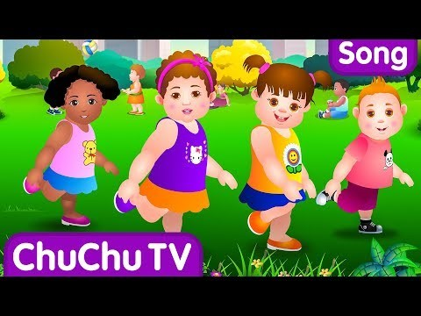

**4. VAIZDO MEDŽIAGOS PERŽIŪRA IR APTARIMAS**

<https://www.youtube.com/watch?v=hh26I-B4F-8>

**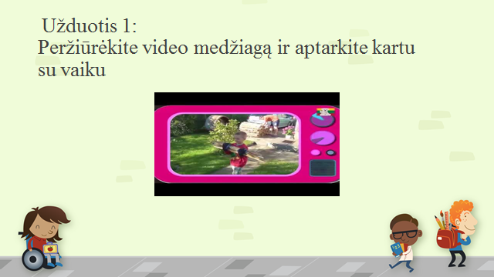**

**5. ĮVARDINKITE PAGRINDINES KŪNO DALIS (3 PVZ., 4 PVZ. IR 5 PVZ.)**

|  |  |  |
| --- | --- | --- |
| C:\Users\admin\Desktop\facebook_1617009767535_6782230536015147942.jpg | C:\Users\admin\Desktop\facebook_1617009788774_6782230625096146169 (1).jpg | C:\Users\admin\Desktop\facebook_1617009843984_6782230856662841437.jpg |
| 3 pvz. | 4 pvz. | 5 pvz. |
| Pastaba: Tėvelis arba mamytė rodys kūno dalis savo vaikui, o jis jas įvardins. | | |

**6. NUPIEŠTI ŽMOGŲ (6 PVZ.)**

|  |
| --- |
| **C:\Users\admin\Atsiuntimai\Desktop\2021 metai\GRUPĖS\facebook_1601408104555.jpg**6 pvz. |
|  |

**7. ŽAISIME ŽAIDIMĄ**

Liežuviu siekti smakrą, nosį, lūpų kampučius. Įvardykite kūno dalis.

**8. KŪRYBINIAI DARBELIAI**

Vaikų kūrybiniai darbeliai, tapant pirštais, plaštakomis.

INFORMACIJA TĖVAMS!

**Kontaktai pasiteirauti kilus neaiškumams, atgaliniam ryšiui teikti, nuotraukoms siųsti:** [**mjolanta30@gmail.com**](mailto:mjolanta30@gmail.com)



**SĖKMĖS!**

Grupės auklėtoja Jolanta Mikailaitė